DODATOK

k P R O P O Z Í C IÁM

Školskej snowboardovej ligy v Slovenskej republike

v disciplínach
„snowboardcross" a "slalom“

„Školský pohár v snowbordingu“
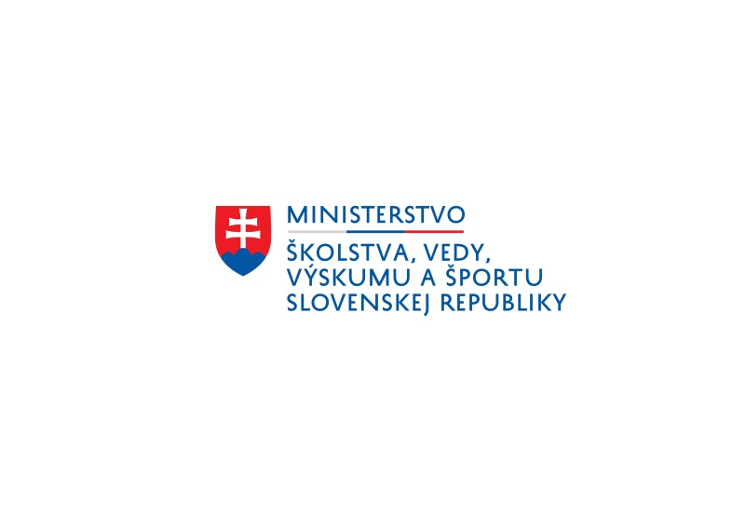

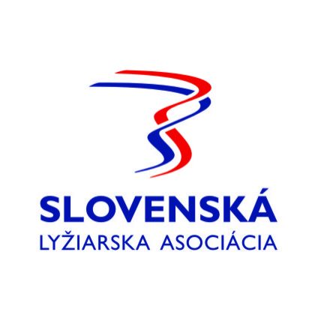



Termíny konania:
14. február 2018 – III.kolo
15. marec 2018 – IV.kolo

Miesta konania:
Chopok – Jasná časť Otupne, lanovka Grand jet

Športové disciplíny: snowboardcross, slalom

Program ZMENA:
8.00 – 9.45 - Prezentácia
8:00 – 9.45 - Tréning na trati
10.00 - 12:00 - Pretek v disciplíne slalom

12:00 - 13:00 - Obedná prestávka na obed
ZMENA: Poznámka: Pre všetkých účastníkov bude zabezpečený OBED.

Obed od 11:30 -12:00 v reštaurácii hotel Liptov
(odporúčame dodržať časový rozpis, nakoľko tam potom bude plno lyžiarskych kurzov)

13:00 - 14:30 - Pretek v disciplíne snowboardcross
15:00 - 15.30 - Vyhlásenie výsledkov
16.00 - Záver pretekov

Prezentácia ZMENA:
V deň preteku v čase od 8.00 do 9.45 hod. – hotel LIPTOV

Poznámka: Program a prezentácia je pre všetky kolá rovnaký.

Pri každej prezentácii:
- Odovzdajú účastníci vyplnené tlačivá na štartovné a stravné, prihlášku a súpisku vytlačenú zo školského portálu. Upozornenie: Bez potvrdenej prihlášky vysielajúcou školou nebudú pretekári pripustení k štartu.
- Uhradia štartovné.
- Obdržia suveníry, stravné balíčky, organizačné pokyny, propagačné materiály.

Je veľmi dôležité dodržať časový rozpis prezentácie!!!

Informácie:
Mgr. Július Hermély
e-mail: julius.hermely@gmail.com
mobil: 0917 271 277

Všetky ostatné náležitosti sú platné podľa vydaných propozícií k projektu Školská snowboardová liga.

